1. Los datos de las cuentas de tipo AHORRO.
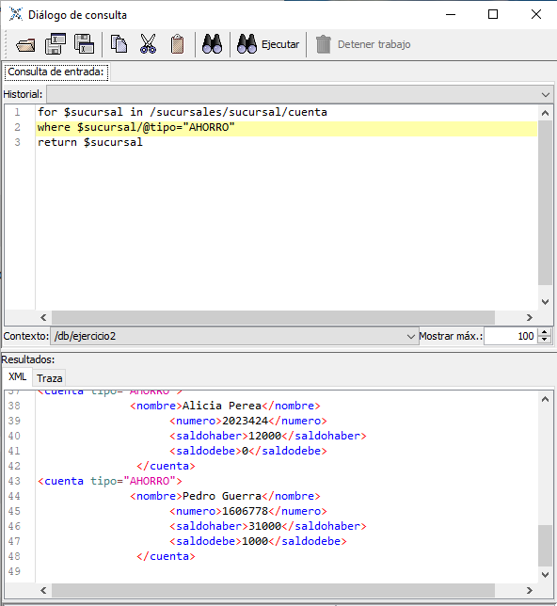
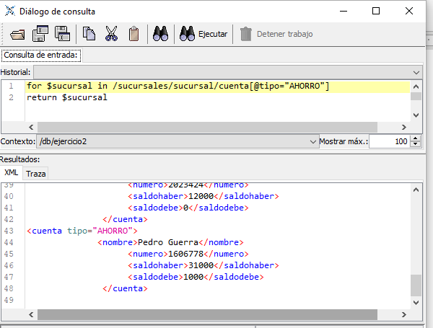

2. De cada sucursal la concatenación de su código y el nº de cuentas de ahorro que tiene.
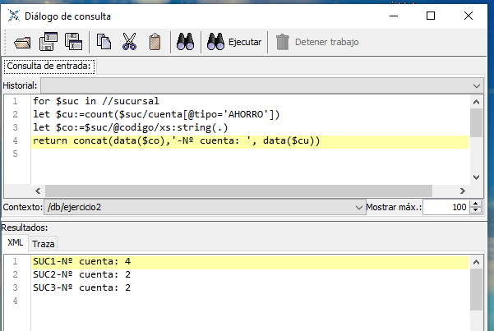

3. Las cuentas de tipo PENSIONES de la sucursal de código SUC3.
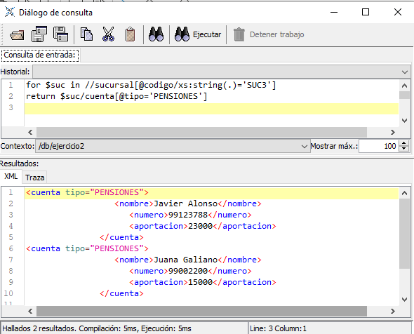

4. De cada sucursal la concatenación de los datos código de sucursal, director y total saldo haber.
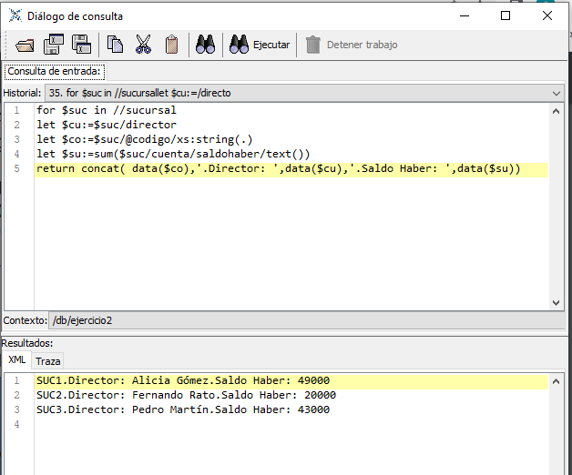

Todos los elementos de las sucursales con más de 3 cuentas.
Este no
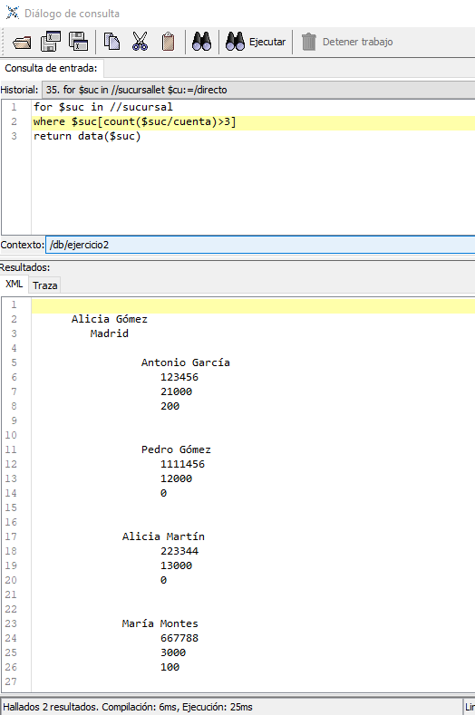
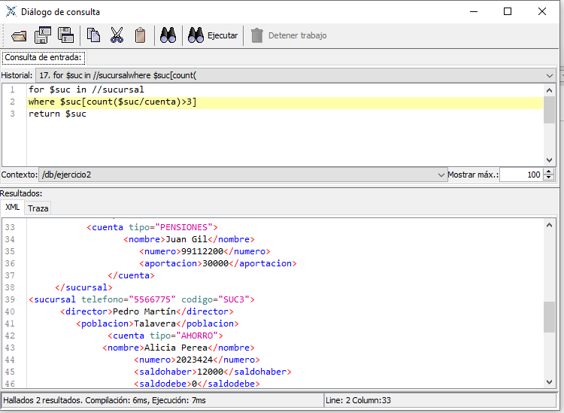

6. Todos los elementos de las sucursales con más de 3 cuentas del tipo AHORRO.
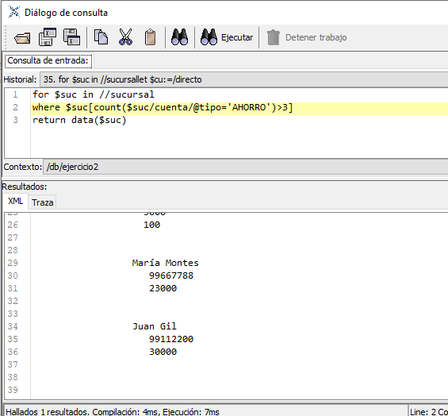

7. Los nodos del director y la población de las sucursales de con más de 3 cuentas.
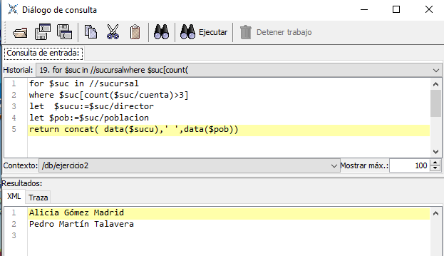

8. El número de sucursales de Madrid
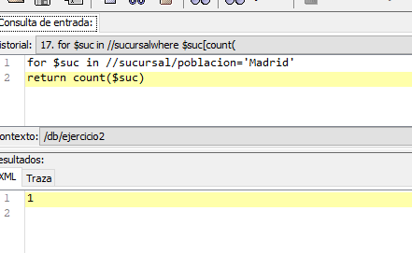

9. De cada sucursal, su código y la suma de las aportaciones de las cuentas de tipo PENSIONES .

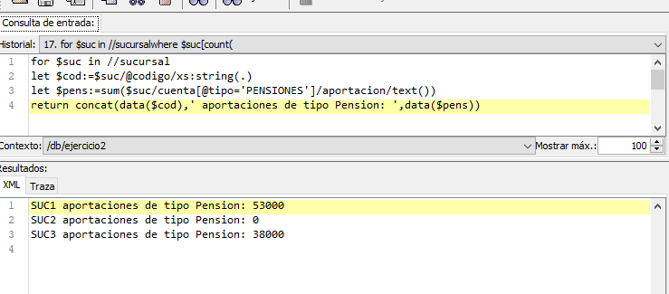

10. Los nodos número de cuenta, nombre de cuenta y el saldo haber de las cuentas con saldo haber mayor de 10000.
Aunque en clse me dijiste que este resultado estaba bien
Creo que pides esto:
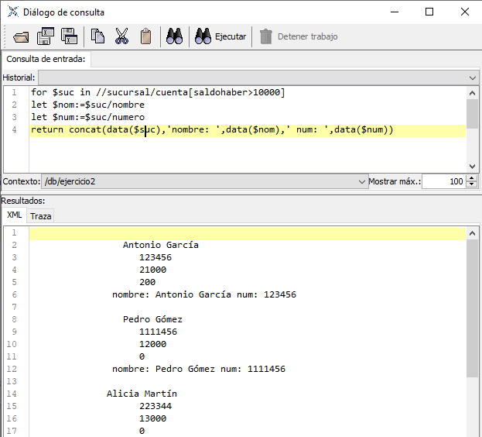
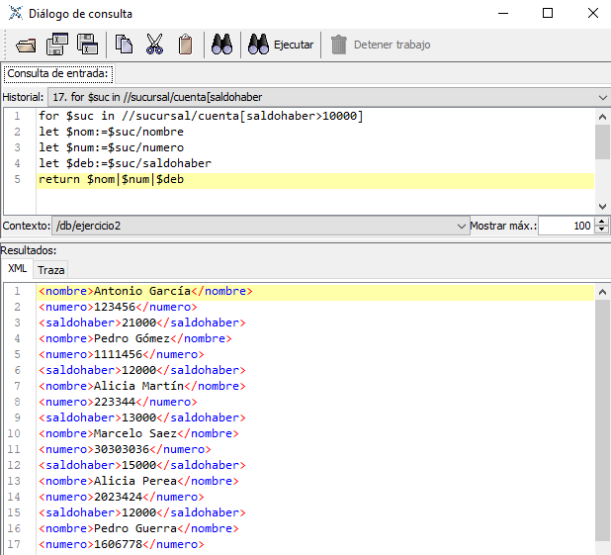

11. De cada sucursal con más de 3 cuentas de tipo AHORRO, su código, y la suma del saldodebe de esas cuentas.
